新 书 推 荐

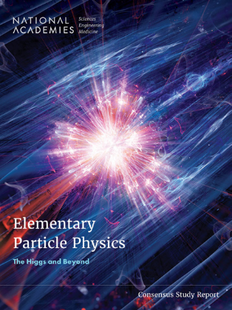
中文书名：《基本粒子物理学：希格斯粒子及其他》
英文书名：Elementary Particle Physics: The Higgs and Beyond
作 者：National Academies of Sciences, Engineering, and Medicine
出 版 社：The National Academies Press
代理公司：ANA/Jessica
页 数：100页
出版时间：2025年9月
代理地区：中国大陆、台湾
审读资料：电子稿
类 型：科普

内容简介：

基本粒子物理学反映了人类对理解自然基本组成部分和支配物理世界的规则的追求。这一追求不仅带来了关键的科学进步和技术突破，而且还推动了诸多重要技术的发展，这些技术使新的医疗手段、制造业的生产技术以及量子计算的能力得以增强，同时也带来了诸如万维网前身之类的附带好处，万维网最初是为管理欧洲核子研究中心的巨大数据流而创建的。

《基本粒子物理学：希格斯粒子及其他》探讨了粒子物理学的长期目标和未来抱负。这本书为该领域提出了一个大胆的40年愿景，并强调了实现这一愿景所必需的关键行动。《基本粒子物理学》中的建议将引导支持和投资，以保持美国在粒子物理学领域的领导地位，并推动该领域向前发展。

作者简介：

美国国家科学院，工程和医学院（National Academies of Sciences, Engineering, and Medicine）是一个负责出版美国国家科学院、美国国家工程学院、美国国家医学院和美国国家研究委员会相关研究成果的机构。它的目标是在维持收支平衡的同时尽可能广泛地传播这些研究机构的研究成果。

媒体评价：

“粒子物理学的未来几十年有望深入探索、扩展知识和技术突破，造福科学、造福国家、造福人类。美国必须通过利用这些进步来维持其领导地位，这需要对高技能劳动力的持续投资、培养下一代创新者以及进步所必需的新工具。至关重要的是，美国将通过战略性地投资于有利于我们的科学家并增强我们的全球项目能力的国际伙伴关系来巩固其地位。”
——加州理工学院物理学陈尚义（Shang-Yi Ch’en）教授、作者委员会联合主席玛丽亚·斯皮罗普卢（Maria Spiropulu）

感谢您的阅读！
请将反馈信息发至：版权负责人
Email：Rights@nurnberg.com.cn
安德鲁·纳伯格联合国际有限公司北京代表处
北京市海淀区中关村大街甲59号中国人民大学文化大厦1705室, 邮编：100872
电话：010-82504106, 传真：010-82504200
公司网址：http://www.nurnberg.com.cn
书目下载：http://www.nurnberg.com.cn/booklist_zh/list.aspx
书讯浏览：http://www.nurnberg.com.cn/book/book.aspx
视频推荐：http://www.nurnberg.com.cn/video/video.aspx
豆瓣小站：http://site.douban.com/110577/
新浪微博：安德鲁纳伯格公司的微博_微博 (weibo.com)
微信订阅号：ANABJ2002


